Информация о совместной работе зам.директора по ВР, социального педагога и педагога-психолога по предупреждению правонарушений и профилактике употребления ПАВ (курение, алкоголь, наркомания) среди обучающихся МБОУ «Ишхой – Юртовская средняя школа имени Абдулмежидова Мусы Джабраиловича»

от 15.05.2024г.

Согласно плану заместителя директора по ВР, социального педагога и плана работы педагога-психолога школы в МБОУ «Ишхой – Юртовская средняя школа имени Абдулмежидова Мусы Джабраиловича» совместно с медработниками школы с 13 – по 15 мая проведены беседы профилактического характера в 7-11 классах на тему: «Вредные привычки». В своем выступлении Бекмурзаева Амина отметила: «…Алкоголь и курение. Человек часто сам себе злейший враг.  
  К вредным привычкам кроме курения, относится еще более пагубная - потребление алкоголя. К сожалению, в жизни они очень часто сочетаются друг с другом. Так, среди непьющего населения курильщиков 40% , среди злоупотребляющих алкоголем уже 98%.  
 Установили, что люди начавшие курить до 15 летнего возраста, умирают от рака легких в 5 раз чаще , чем те которые начали курить после 25 лет.

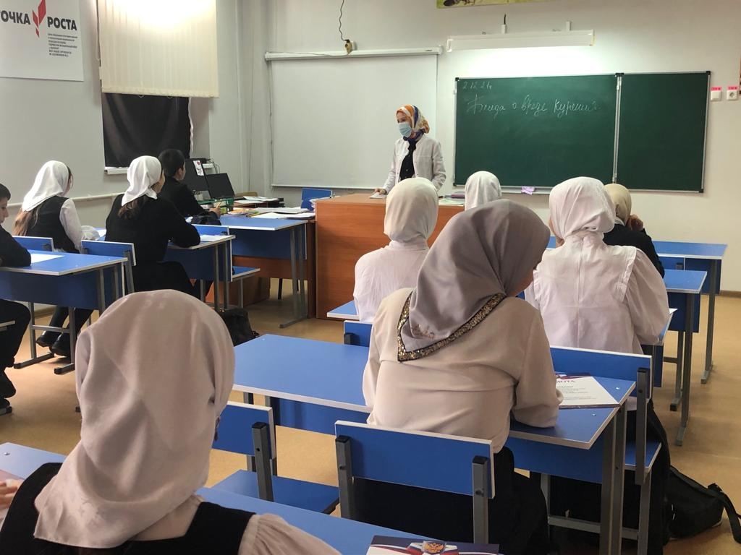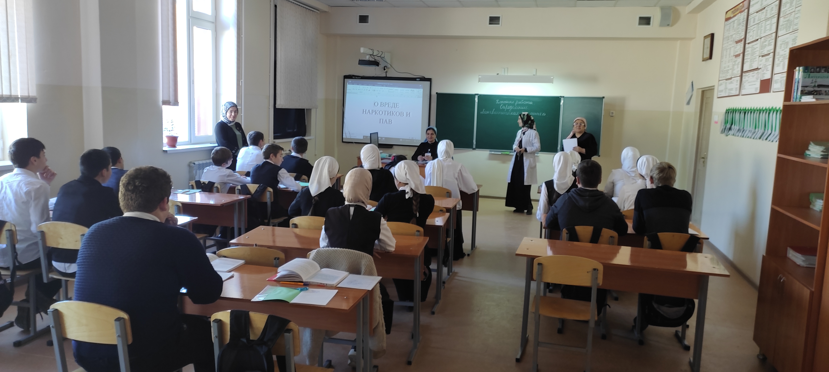

Длительно и много курящие в 13 раз чаще заболевают стенокардией , в 12 - инфарктом миокарда , в 10 раз - язвой желудка и в 30 раз раком легких .  
 Нет такого органа , который бы не поражался табаком: почки и мочевой пузырь , половые железы и кровеносные сосуды , головной мозг и печень.  
 Пьянство ’зажигает зеленый свет ‘ злокачественным новообразованиям. Не исключается наличие в алкогольных напитках канцерогенных веществ. Являясь хорошим растворителем, алкоголь помогает их проникновению в организм. У злоупотребляющих алкоголем, особенно в молодом возрасте, риск развития рака полости рта в 10 раз выше, а если они еще и курят, то в 15 раз выше по сравнению с непьющими…»

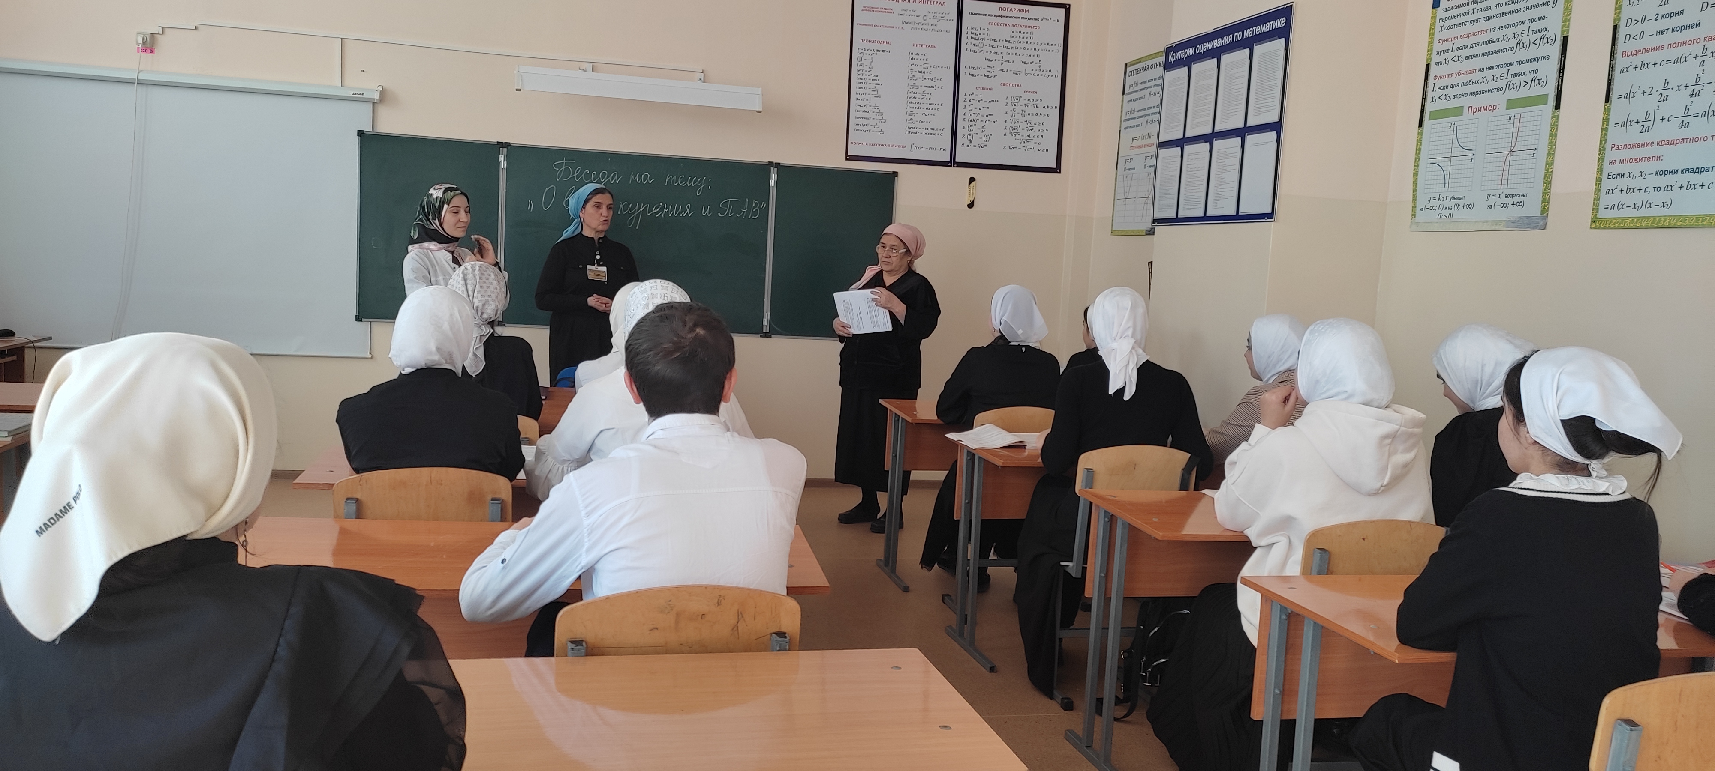

Термин наркомания происходит от греческих слов narke – «оцепенение», и mania – «бешенство, безумие». Традиционно «наркомания» - это медицинский термин. Это заболевание, которое выражается в физической и психической зависимости от наркотических средств, постепенно приводящей к глубокому истощению физических и психических функций организма. Наркомания – это болезненное, непреодолимое пристрастие к наркотическим средствам, лекарствам, таблеткам. Организм, привыкший к наркотикам, испытывает такое сильное непреодолимое желание избежать болевых ощущений, возникающих во время абстинентного синдрома, что человек идет на все: обман, воровство, даже на убийство, лишь бы достать наркотики. Наркоман лишается всех других радостей жизни и приговаривает себя к ранней мучительной смерти… (подробная беседа прилагается)

Социальный педагог: _________/Эльдарова Ровзан Саламуевна/

Зам. директора по ВР: _______/Дунгуева Зарета Нажмуддиновна/